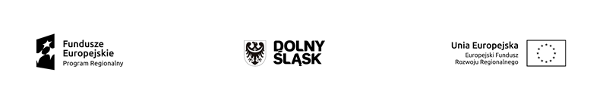

Załącznik nr 5 DO DECYZJI O DOFINANSOWANIE PROJEKTU W RAMACH REGIONALNEGO PROGRAMU OPERACYJNEGO WOJEWÓDZTWA DOLNOŚLĄSKIEGO 2014 – 2020:

OBOWIĄZKI INFORMACYJNE BENEFICJENTA
- Obowiązek informowania o dofinansowaniu
W celu poinformowania opinii publicznej oraz osób i podmiotów uczestniczących w Projekcie
o uzyskanym dofinansowaniu, Beneficjent jest zobowiązany do:
- oznaczania znakiem Unii Europejskiej, barwami RP i znakiem Funduszy Europejskich oraz herbem województwa z napisem ,,Dolny Śląsk”:
- wszystkich działań informacyjnych i promocyjnych dotyczących Projektu (jeśli takie działania będą prowadzone), np. ulotki, broszury, publikacje, notatki prasowe, strony internetowe, newslettery, mailing, materiały filmowe, materiały promocyjne, konferencje, spotkania;
- wszystkich dokumentów związanych z realizacją Projektu podawanych do wiadomości publicznej, np. dokumentację przetargową, ogłoszenia, analizy, raporty, wzory umów, wzory wniosków;
- dokumentów i materiałów dla osób i podmiotów uczestniczących w Projekcie, np. zaświadczenia, certyfikaty, zaproszenia, materiały informacyjne, programy szkoleń
i warsztatów, listy obecności, prezentacje multimedialne, kierowaną do nich korespondencję, umowy;
- umieszczenia plakatu lub tablicy (informacyjnej i/lub pamiątkowej) w miejscu realizacji Projektu;
- umieszczenia opisu Projektu na stronie internetowej (jeśli Beneficjent posiada stronę internetową);
- przekazywania osobom i podmiotom uczestniczącym w Projekcie informacji, że Projekt uzyskał dofinansowanie, np. w formie odpowiedniego oznakowania konferencji, warsztatów, szkoleń, wystaw, targów; dodatkowo przekazywania informacji w innej formie, np. słownej.
Beneficjent ma obowiązek dokumentować działania informacyjne i promocyjne prowadzone
w ramach Projektu.
Uwaga: umieszczanie barw RP dotyczy wyłącznie materiałów w wersji pełnokolorowej.
2. Oznaczanie dokumentów i działań informacyjno-promocyjnych
Beneficjent ma obowiązek oznaczania swoich działań informacyjnych i promocyjnych, dokumentów związanych z realizacją Projektu, podawanych do wiadomości publicznej lub przeznaczonych dla uczestników Projektów. Musi także oznaczać miejsce realizacji Projektu.
Każdy wymieniony wyżej element musi zawierać następujące znaki:
- znak Funduszy Europejskich (FE) złożony z symbolu graficznego, nazwy Fundusze Europejskie oraz nazwy programu, z którego w części lub w całości finansowany jest Projekt realizowany przez Beneficjenta,
- znak barw Rzeczpospolitej Polskiej (znak barw RP) złożony z barw RP oraz nazwy „Rzeczpospolita Polska”,
- herb województwa dolnośląskiego z napisem ,,Dolny Śląsk”.
- znak Unii Europejskiej (UE) złożony z flagi UE, napisu Unia Europejska i nazwy funduszu, który współfinansuje Projekt realizowany przez Beneficjenta.

Przykładowe zestawienie znaków dla programów regionalnych:
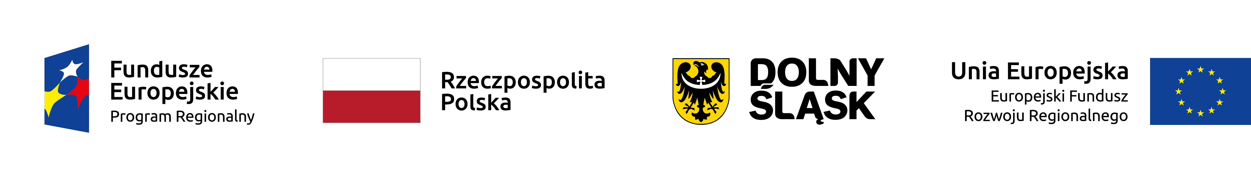
Uwaga: Barwy RP występują tylko i wyłącznie w wersji pełnokolorowej. Nie można stosować barw RP w wersji achromatycznej i monochromatycznej. Dlatego są przypadki, kiedy nie będzie konieczności umieszczania barw RP.
Barwy RP powinny być umieszczane na wszelkich materiałach i działaniach informacyjno-promocyjnych, jeżeli:
- istnieją ogólnodostępne możliwości techniczne umieszczania oznaczeń pełnokolorowych,
- oryginały materiałów są wytwarzane w wersjach pełnokolorowych.

Pełnokolorowy zestaw znaków FE z barwami RP, herbem województwa oraz znakiem UE należy stosować w przypadku następujących materiałów:
- tablic informacyjnych i pamiątkowych,
- plakatów i bilbordów,
- tabliczek i naklejek informacyjnych,
- stron internetowych,
- publikacji elektronicznych np. materiałów video, animacji, prezentacji, newsletterów, malingów,
- publikacji i materiałów drukowanych np. folderów, informatorów, certyfikatów, zaświadczeń, dyplomów, zaproszeń, programów szkoleń itp.,
- korespondencji drukowanej, jeśli papier firmowy jest wykonany w wersji kolorowej,
- materiałów brandingowych i wystawowych tj. baner, stand, roll-up, ścianki, namioty i stoiska wystawowe, itp.,
- materiałów promocyjnych.

Barw RP nie trzeba umieszczać, jeżeli:
- nie ma ogólnodostępnych, możliwości technicznych zastosowania oznaczeń pełnokolorowych ze względu np. na materiał, z którego wykonano przedmiot np. kamień lub jeżeli zastosowanie technik pełnokolorowych znacznie podniosłoby koszty,
- materiały z założenia występują w wersji achromatycznej.

Nie trzeba umieszczać barw RP w zestawie znaków FE, herb województwa dolnośląskiego
z napisem „Dolny Śląsk” i UE w wariantach achromatycznym lub monochromatycznym
w następujących materiałach:
- korespondencja drukowana, jeżeli np. papier firmowy jest wykonany w wersji achromatycznej lub monochromatycznej,
- dokumentacja projektowa (np. dokumenty przetargowe, umowy, ogłoszenia, opisy stanowisk pracy).
Wzory z właściwymi oznaczeniami, w tym także gotowe wzory dla plakatów i tablic, z których należy korzystać są dostępne na stronie internetowej www.rpo.dolnyslask.pl.
2.1 Umieszczanie słownej informacji o dofinansowaniu
Nie ma obowiązku zamieszczania dodatkowej informacji słownej o programie, w ramach którego realizowany jest projekt oraz o funduszu współfinansującym projekt. Zestaw znaków zawiera wszystkie niezbędne informacje. Wyjątek stanowi oznaczanie dokumentów i działań informacyjno-promocyjnych dotyczących projektów/programów współfinansowanych z wielu funduszy (zobacz rozdz. 6.6).

Szczegółowe wskazówki stosowania znaków i ich zestawień znajdują się w rozdz. 6.
2.2 Oznaczanie materiałów w formie dźwiękowej
W przypadku materiału informacyjnego i promocyjnego dostępnego w formie dźwiękowej bez elementów graficznych (np. spoty/audycje radiowe) na końcu tego materiału powinien znaleźć się komunikat słowny informujący o dofinansowaniu materiału/projektu.
3. Oznaczanie miejsca realizacji Projektu
Obowiązki Beneficjenta związane z oznaczaniem miejsca realizacji Projektu zależą od rodzaju Projektu oraz wysokości dofinansowania Projektu. Beneficjenci (za wyjątkiem tych, którzy muszą stosować tablice informacyjne i/lub pamiątkowe) są zobowiązani do umieszczenia w widocznym miejscu co najmniej jednego plakatu identyfikującego Projekt.
Sposób oznaczania miejsca realizacji Projektu zależy od wysokości dofinansowania i charakteru Projektu.
Kto? | Co?
Jeśli Projekt jest współfinasowany z Europejskiego Funduszu Rozwoju Regionalnego lub Funduszu Spójności, a w ramach programu uzyskał dofinansowanie na kwotę powyżej 500 tys. euro, i który dotyczy:  - działań w zakresie infrastruktury  lub  - prac budowlanych | Tablica informacyjna  (w trakcie realizacji Projektu)
Po zakończeniu realizacji Projektu dofinasowanego na kwotę powyżej 500 tys. euro, który polegał na:  - działaniach w zakresie infrastruktury  lub  - pracach budowlanych  lub  - zakupie środków trwałych | Tablica pamiątkowa  (po zakończeniu realizacji Projektu)
W przypadku Projektów, które nie wymagają:  - umieszczania tablicy informacyjnej  lub  - umieszczania tablicy pamiątkowej | Plakat  (w trakcie realizacji Projektu)
W przypadku realizacji Projektu dofinansowanego poniżej 500 tys. euro można umieścić tablicę informacyjną i pamiątkową przy Projekcie, ale nie jest to obowiązkowe.
3.1 Tablice informacyjne i pamiątkowe
Tablica informacyjna i pamiątkowa musi zawierać:
- nazwę Beneficjenta,
- tytuł Projektu,
- cel Projektu,
- znak FE, barwy RP, herb województwa z napisem „Dolny Śląsk”, znak UE,
- adres portalu www.mapadotacji.gov.pl.
Wzór tablicy informacyjnej i pamiątkowej, który należy wykorzystać przy wypełnianiu obowiązków informacyjnych:
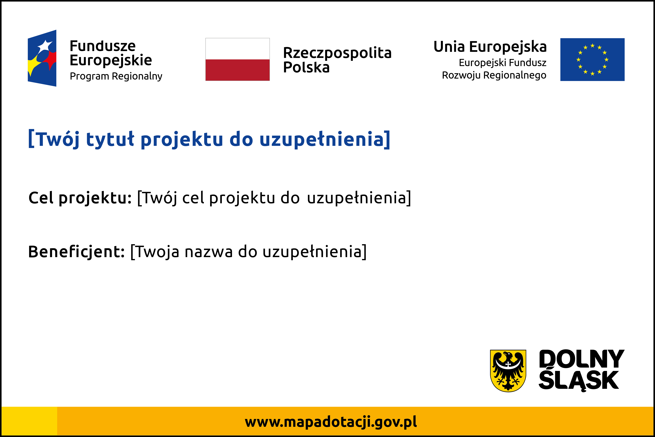
Wzory tablic znajdują się w internecie na stronie www.rpo.dolnyslask.pl.
Wzór tablicy informacyjnej i pamiątkowej jest obowiązkowy, tzn. nie można go modyfikować, dodawać znaków, informacji etc. poza uzupełnianiem treści we wskazanych polach. Tablica informacyjna i pamiątkowa, nie mogą zawierać innych dodatkowych informacji i elementów graficznych, np. logo partnera lub wykonawcy prac.
Projektując tablicę, w tym wielkość fontów, trzeba pamiętać, że znak UE wraz z odniesieniem do Unii i funduszu, tytuł projektu oraz cel projektu muszą zajmować co najmniej 25% powierzchni tej tablicy.

3.2 Rozmiary tablic informacyjnych
Wielkość tablicy powinna zależeć od charakteru Projektu i lokalizacji tablicy. Minimalny rozmiar to 80x120 cm (wymiary europalety).
Należy zwrócić uwagę, aby znaki i informacje były widoczne i czytelne. Jeżeli tablica jest położona w znacznej odległości od miejsca, gdzie mogą znajdować się odbiorcy, to powierzchnia tablicy powinna być odpowiednio większa, tak aby wszyscy mogli łatwo zapoznać się z jej treścią.
W przypadku Projektów związanych ze znacznymi inwestycjami infrastrukturalnymi i pracami budowlanymi (np. infrastruktura kolejowa, drogowa) powierzchnia tablicy informacyjnej nie może być mniejsza niż 6 m².

3.3 Okres stosowania tablicy informacyjnej
Beneficjent ma obowiązek umieścić tablicę informacyjną w momencie faktycznego rozpoczęcia robót budowlanych lub infrastrukturalnych. Jeśli Projekt rozpoczął się przed uzyskaniem dofinansowania, tablica powinna stanąć bezpośrednio po podpisaniu umowy lub decyzji o dofinansowaniu (nie później niż dwa miesiące od tej daty).
Tablica informacyjna powinna być wyeksponowana przez okres trwania prac, aż do zakończenia Projektu. Obowiązkiem Beneficjenta jest dbanie o jej stan techniczny i o to, aby informacja była cały czas wyraźnie widoczna. Uszkodzoną lub nieczytelną tablicę należy niezwłocznie wymienić lub odnowić.
Jeśli tablica informacyjna jest wykonana z odpowiednio trwałych materiałów, to może służyć również jako tablica pamiątkowa.

3.4 Miejsce umieszczenia tablicy informacyjnej
Tablicę informacyjną należy umieścić w miejscu realizacji Projektu – tam, gdzie prowadzone są prace budowlane lub infrastrukturalne. Miejsce to powinno być dobrze widoczne i ogólnie dostępne, gdzie największa liczba osób będzie miała możliwość zapoznać się z treścią tablicy. Jeśli lokalizacja Projektu uniemożliwia swobodne zapoznanie się z treścią tablicy, można ją umieścić w siedzibie Beneficjenta lub w innym miejscu zapewniającym możliwość zapoznania się z jej treścią.
W przypadku, gdy prace prowadzone są w kilku lokalizacjach, należy ustawić kilka tablic w kluczowych dla Projektu miejscach. W przypadku inwestycji liniowych (takich jak np. drogi, koleje, ścieżki rowerowe etc.) należy ustawić przynajmniej dwie tablice informacyjne na odcinku początkowym i końcowym. Tablic może być więcej w zależności od potrzeb.
Tablice powinny być dopasowane do charakteru otoczenia. Nie mogą zakłócać ładu przestrzennego, a ich wielkość, lokalizacja i wygląd powinny być zgodne z lokalnymi regulacjami lub zasadami dotyczącymi estetyki przestrzeni publicznej oraz zasadami ochrony przyrody.

3.5 Rozmiar tablicy pamiątkowej
Tablice pamiątkowe mogą być albo dużego formatu, albo mieć formę mniejszych tabliczek.
Wybór właściwej wielkości tablicy należy uzależnić od rodzaju Projektu, jego lokalizacji oraz planowanego miejsca ekspozycji tablicy. Niezależnie od rozmiaru należy zwrócić uwagę na to, by znaki i informacje były czytelne i wyraźnie widoczne.
Tablice pamiątkowe dużego formatu są właściwym sposobem oznaczenia przede wszystkim inwestycji infrastrukturalnych i budowlanych. Minimalny rozmiar wynosi 80x120 cm (wymiary europalety). Podobnie jak w przypadku tablic informacyjnych, jeżeli tablica pamiątkowa jest położona w znacznej odległości od miejsca, gdzie mogą znajdować się odbiorcy, to powinna być odpowiednio większa, aby odbiorcy mogli odczytać informacje. W przypadku Projektów związanych ze znacznymi inwestycjami infrastrukturalnymi i pracami budowlanymi powierzchnia tablicy pamiątkowej nie powinna być mniejsza niż 6 m².
Mniejsze tabliczki pamiątkowe można wykorzystać tam, gdzie szczególnie istotne znaczenie ma dbałość o estetykę i poszanowanie dla kontekstu przyrodniczego, kulturowego lub społecznego. Na przykład małe tabliczki mogą posłużyć dla oznaczenia realizacji Projektów np. wewnątrz pomieszczeń, w pobliżu obiektów zabytkowych. Minimalny rozmiar tablicy pamiątkowej to format A3. Rozmiar tablicy nie może być jednak mniejszy niż format A4.

3.6 Okres stosowania tablicy pamiątkowej
Tablicę pamiątkową należy umieścić po zakończeniu Projektu – nie później niż 3 miesiące po tym fakcie.
Tablica pamiątkowa musi być wyeksponowana minimum przez cały okres trwałości Projektu.
W związku z tym musi być wykonana z trwałych materiałów, a zawarte na niej informacje muszą być czytelne nawet po kilku latach. Obowiązkiem Beneficjenta jest dbanie o jej stan techniczny i o to, aby informacja była cały czas wyraźnie widoczna. Uszkodzoną lub nieczytelną tablicę należy wymienić lub odnowić.

3.7 Miejsce umieszczenia tablicy pamiątkowej
Tablicę informacyjną można przekształcić w tablicę pamiątkową, o ile została wykonana z wystarczająco trwałych materiałów. Wtedy jej lokalizacja nie zmieni się.
Jeśli tablice pamiątkowe dużych rozmiarów są stawiane na nowo, zasady lokalizacji są takie same, jak dla tablic informacyjnych. Należy umieścić ją w miejscu realizacji Projektu – tam, gdzie widoczne są efekty zrealizowanego przedsięwzięcia, w miejscu dobrze widocznym i ogólnie dostępnym, gdzie największa liczba osób będzie mogła zapoznać się z treścią tablicy.
Jeśli Projekt miał kilka lokalizacji, należy ustawić kilka tablic w kluczowych dla niego miejscach. W przypadku inwestycji liniowych (takich jak np. drogi, koleje, ścieżki rowerowe etc.) należy zastosować przynajmniej dwie tablice pamiątkowe na odcinku początkowym i końcowym. Tablic może być więcej w zależności od potrzeb.
Tablicę pamiątkową małych rozmiarów należy umieścić w miejscu widocznym i ogólnie dostępnym. Mogą być to np. wejścia do budynków.
Tablice powinny być dopasowane do charakteru otoczenia. Nie mogą zakłócać ładu przestrzennego,
a ich wielkość, lokalizacja i wygląd powinny być zgodne z lokalnymi regulacjami lub zasadami dotyczącymi estetki przestrzeni publicznej oraz zasadami ochrony przyrody.

3.8. Plakat
Plakatem może być wydrukowany arkusz papieru o minimalnym rozmiarze A3 (arkusz o wymiarach 297×420 mm). Może być też wykonany z innego, trwalszego tworzywa, np. z plastiku. Pod warunkiem zachowania minimalnego obowiązkowego rozmiaru może mieć formę plansz informacyjnych, stojaków reklamowych itp.
Plakat powinien być odpowiednio zabezpieczony, tak, by przez cały czas ekspozycji wyglądał estetycznie. Obowiązkiem Beneficjenta jest dbanie o to, aby informacja była cały czas wyraźnie widoczna. Uszkodzony lub nieczytelny plakat należy wymienić.
Plakat musi zawierać:
- nazwę Beneficjenta,
- tytuł Projektu,
- cel Projektu (opcjonalnie),
- wysokość wkładu Unii Europejskiej w Projekt,
- znak FE, barwy RP, herb województwa z napisem „Dolny Śląsk”, znak UE,
- adres portalu www.mapadotacji.gov.pl (opcjonalnie).
Wzór plakatu, który należy wykorzystać:
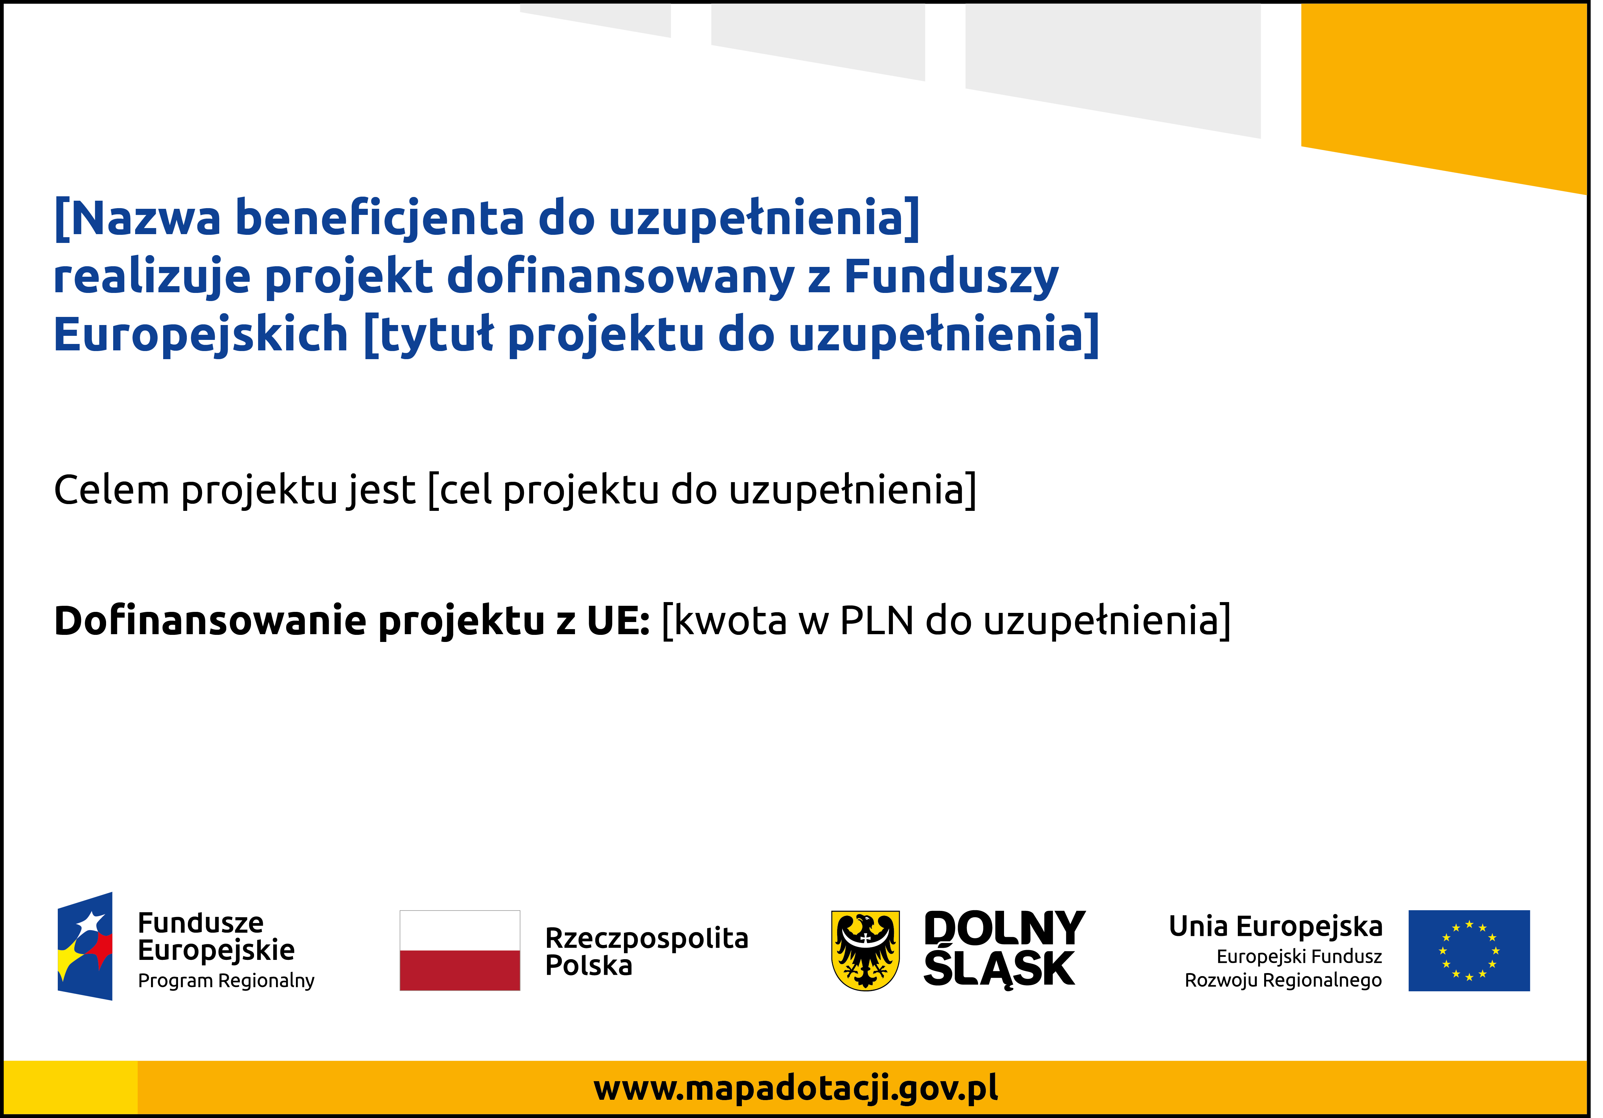

Na plakacie można umieścić także dodatkowe informacje o Projekcie, jak również elementy graficzne np. zdjęcie. Ważne jest, aby elementy, które muszą się znaleźć na plakacie, były nadal czytelne
i wyraźnie widoczne.
W wersji elektronicznej wzory do wykorzystania są dostępne na stronie:
www.funduszeeuropejskie.gov.pl/promocja i na stronie internetowej programu www.rpo.dolnyslask.pl .

3.9 Okres stosowania plakatu
Plakat musi być wyeksponowany w trakcie realizacji Projektu. Powinien być umieszczony w widocznym miejscu nie później niż miesiąc od uzyskania dofinansowania. Plakat można zdjąć po zakończeniu Projektu.

3.10 Miejsce umieszczenia plakatu
Plakat powinien być umieszczony w widocznym i dostępnym publicznie miejscu. Może być to np. wejście do budynku, w którym Beneficjent ma swoją siedzibę albo w recepcji. Musi być to przynajmniej jeden plakat.
Jeśli działania w ramach Projektu realizowane są w kilku lokalizacjach, plakaty należy umieścić
w każdej z nich.
Jeśli natomiast w jednej lokalizacji dana instytucja, firma lub organizacja realizuje kilka Projektów, może umieścić jeden plakat opisujący wszystkie te przedsięwzięcia.
Instytucje wdrażające instrumenty finansowe umieszczają plakaty w swoich siedzibach, punktach obsługi klienta, w których oferowane są produkty wspierane przez Fundusze Europejskie, podczas szkoleń i spotkań informacyjnych na tematy poświęcone wdrażanym instrumentom. Obowiązek umieszczania plakatów nie dotyczy miejsca realizacji Projektu przez ostatecznych odbiorców (to znaczy podmiotów korzystających z instrumentów finansowych, np. uzyskujących pożyczki, poręczenia, gwarancje).

3.11 Inne formy oznaczenia miejsca realizacji Projektu lub zakupionych środków trwałych
W uzasadnionych przypadkach Beneficjent może zwrócić się do instytucji przyznającej dofinansowanie z propozycją zastosowania innej formy, lokalizacji lub wielkości oznaczeń Projektu. Jest to możliwe wyłącznie w przypadkach, kiedy ze względu na przepisy prawa nie można zastosować przewidzianych w Załączniku wymogów informowania o Projekcie lub kiedy zastosowanie takich form wpływałoby negatywnie na realizację Projektu lub jego rezultaty.
Po zapoznaniu się z propozycją Beneficjenta instytucja przyznająca dofinansowanie może wyrazić zgodę na odstępstwa lub zmiany. Zgoda ta powinna być wyrażona na piśmie. Należy ją przechowywać na wypadek kontroli.

4. Strona internetowa
W przypadku posiadania własnej strony internetowej Beneficjent musi umieścić na niej:
- znak Funduszy Europejskich,
- barwy Rzeczypospolitej Polskiej,
- znak Unii Europejskiej,
- herb województwa z napisem ,,Dolny Śląsk”,
- krótki opis Projektu.
Dla stron www, z uwagi na ich charakter, przewidziano nieco inne zasady oznaczania niż dla pozostałych materiałów informacyjnych.

4.1 Miejsce umieszczenia znaków i informacji o Projekcie na stronie internetowej
Znaki i informacje o Projekcie – jeśli struktura serwisu internetowego Beneficjenta na to pozwala – można umieścić na głównej stronie lub istniejącej już podstronie. Można też utworzyć odrębną zakładkę/podstronę przeznaczoną specjalnie dla realizowanego Projektu lub Projektów. Ważne jest, aby użytkownikom łatwo było tam trafić.

4.2 Właściwe oznaczenie strony internetowej
Komisja Europejska wymaga, aby flaga UE z napisem Unia Europejska była widoczna w momencie wejścia użytkownika na stronę internetową, to znaczy bez konieczności przewijania strony w dół.
Dlatego, aby właściwie oznaczyć swoją stronę internetową, należy zastosować jedno z dwóch rozwiązań:
Rozwiązanie nr 1
Rozwiązanie pierwsze polega na tym, aby w widocznym miejscu umieścić zestawienie złożone ze znaku Funduszy Europejskich z nazwą programu, barw RP z nazwą „Rzeczpospolita Polska”, herbu województwa z napisem ,,Dolny Śląsk” oraz znaku Unii Europejskiej z nazwą funduszu. Umieszczenie w widocznym miejscu oznacza, że w momencie wejścia na stronę internetową użytkownik nie musi przewijać strony, aby zobaczyć zestawienie znaków.
Przykładowe zestawienie znaków na stronach www:

Rozwiązanie nr 2
Rozwiązanie drugie polega na tym, aby w widocznym miejscu umieścić flagę UE tylko z napisem Unia Europejska według jednego z następujących wzorów:
 | 
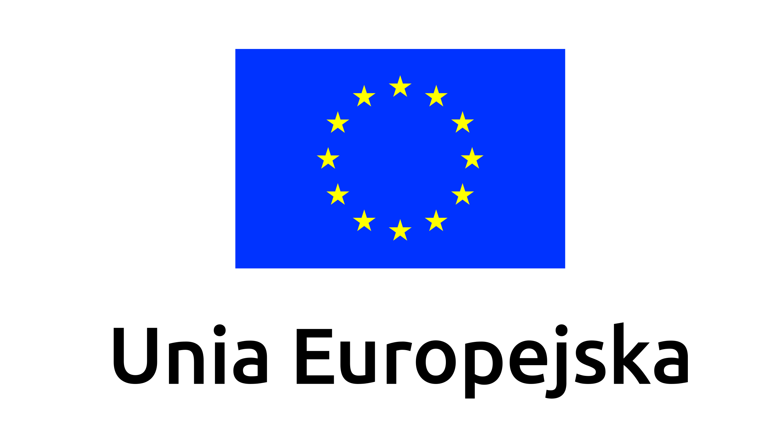 | 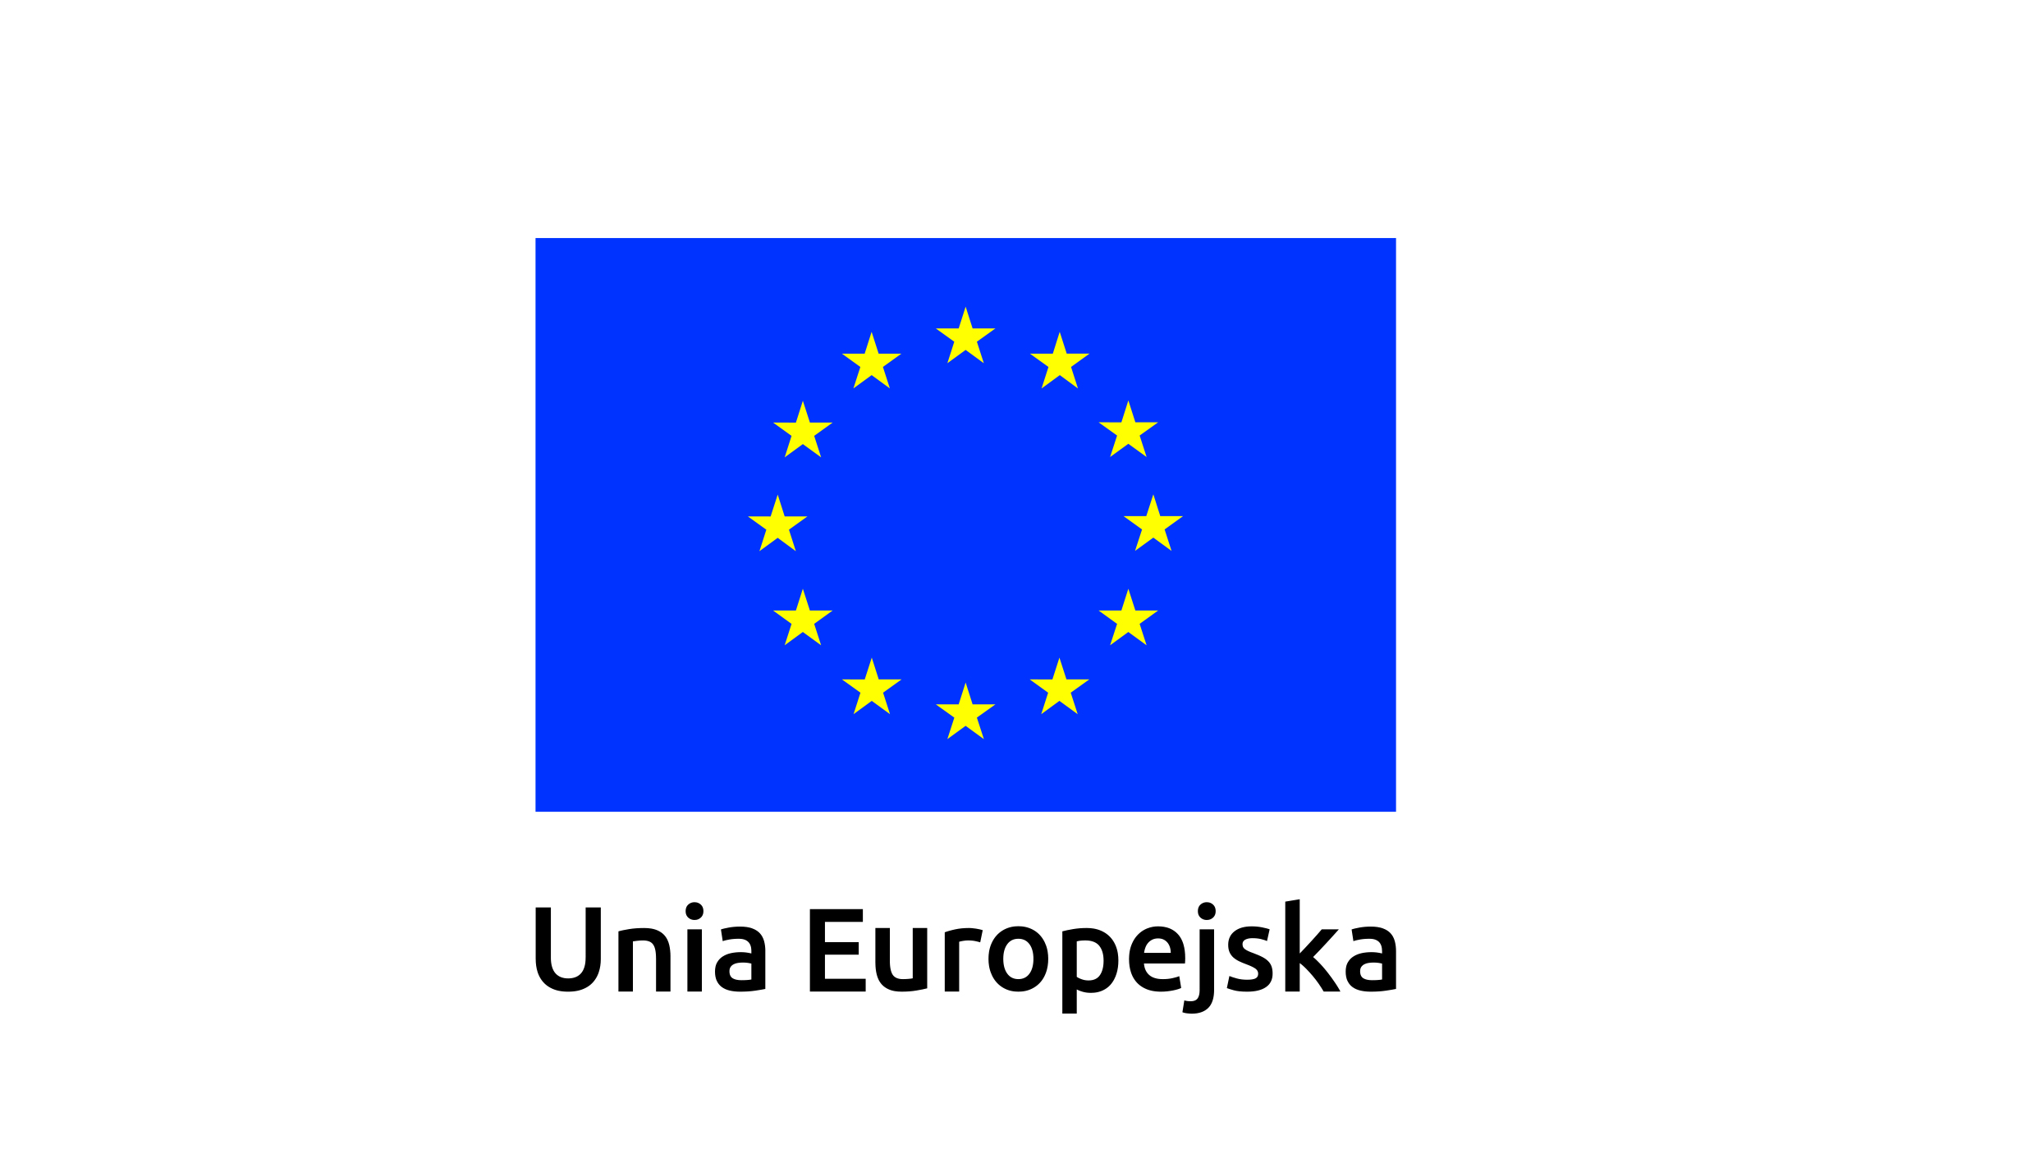
Dodatkowo na stronie (niekoniecznie w miejscu widocznym w momencie wejścia) należy umieścić zestaw znaków Fundusze Europejskie, barwy RP, herb województwa z napisem ,,Dolny Śląsk” oraz znak Unia Europejska.
W przypadku tego rozwiązania flaga Unii Europejskiej pojawi się dwa razy na danej stronie internetowej.

4.3 Informacja na stronie internetowej
Informacja na stronie internetowej Beneficjenta musi zawierać krótki opis Projektu, w tym:
- cele Projektu,
- planowane efekty,
- wartość Projektu,
- wkład Funduszy Europejskich.
Dodatkowo zaleca się zamieszczanie zdjęć, grafik, materiałów audiowizualnych oraz harmonogramu Projektu prezentującego jego główne etapy i postęp prac.

5. Informowanie uczestników i odbiorców ostatecznych Projektu
Beneficjent jest zobowiązany do przekazywania informacji osobom i podmiotom uczestniczącym
w Projekcie, że realizowany przez niego Projekt uzyskał dofinansowanie z Unii Europejskiej
z konkretnego funduszu. Instytucje wdrażające instrumenty finansowe mają z kolei obowiązek informowania odbiorców ostatecznych (np. pożyczkobiorców), że pozadotacyjna pomoc jest możliwa dzięki unijnemu dofinansowaniu.
Obowiązek ten zostaje wypełniony, jeśli zgodnie z zasadami przedstawionymi w punkcie 2., Beneficjent oznakuje konferencję, warsztaty, szkolenie, wystawę, targi lub inne formy realizacji Projektu. Oznakowanie może mieć formę plansz informacyjnych, plakatów, stojaków etc.
Dodatkowo należy przekazywać informację osobom uczestniczącym w Projekcie oraz odbiorcom ostatecznym w innej formie, np. powiadamiając ich o tym fakcie w trakcie konferencji, szkolenia lub prezentacji oferty.
Należy pamiętać, że w przypadku realizowania Projektu polegającego na pomocy innym podmiotom lub instytucjom, osobami uczestniczącymi w Projekcie mogą być np. nauczyciele i uczniowie dofinansowanej szkoły albo pracownicy firmy, których miejsca pracy zostały doposażone. Osoby te powinny mieć świadomość, że korzystają z projektów współfinansowanych przez Unię Europejską. Dlatego należy zadbać, aby taka informacja do nich dotarła.

6. Zasady umieszczania znaków graficznych

6.1 Widoczność znaków
Znak Funduszy Europejskich, barwy RP, herb województwa z napisem ,,Dolny Śląsk” oraz znak Unii Europejskiej muszą być zawsze umieszczone w widocznym miejscu. Należy pamiętać, że aby ich umiejscowienie oraz wielkość były odpowiednie do rodzaju i skali materiału, przedmiotu lub dokumentu. Dla spełnienia tego warunku wystarczy, jeśli tylko jedna, np. pierwsza strona lub ostatnia dokumentu, zostanie oznaczona ciągiem znaków.
Należy zwrócić szczególną uwagę, aby znaki i napisy były czytelne dla odbiorcy i wyraźnie widoczne.

6.2 Kolejność znaków
Znak Funduszy Europejskich należy umieszczać zawsze z lewej strony, barwy RP jako drugi znak od lewej strony, następnie herb województwa z napisem ,,Dolny Śląsk”, natomiast znak Unii Europejskiej z prawej strony.
Gdy nie jest możliwe umiejscowienie znaków w poziomie, można zastosować układ pionowy. W tym ustawieniu znak Funduszy Europejskich z nazwą programu znajduje się na górze, pod znakiem FE znajdują się barwy RP, następnie poniżej herb województwa z napisem ,,Dolny Śląsk”, a na dole znak Unii Europejskiej.
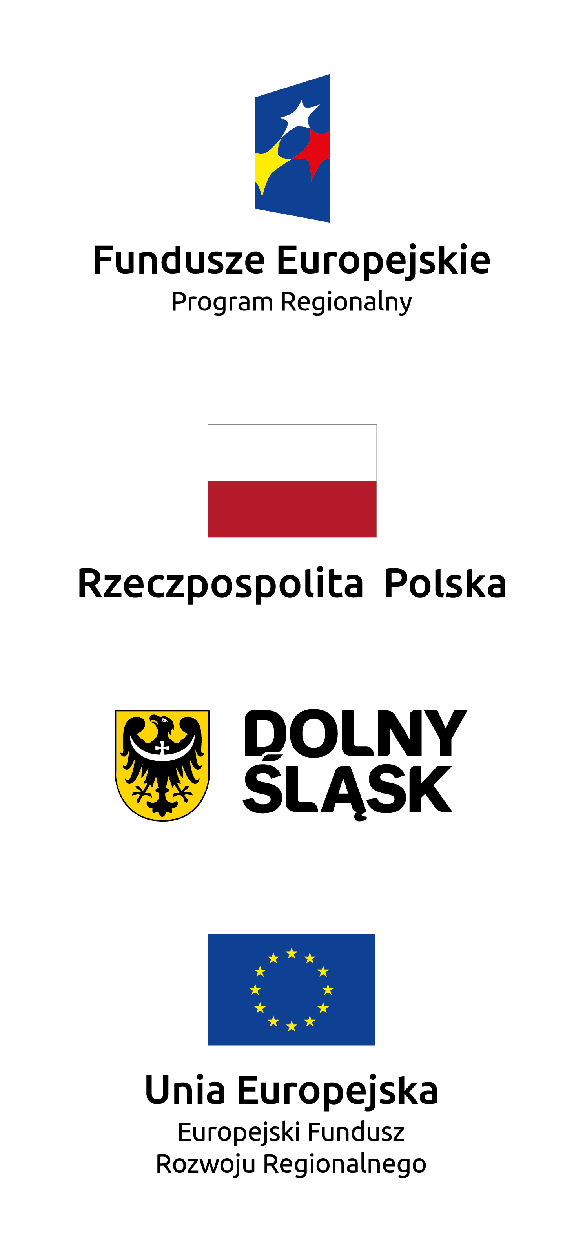
Przykładowy układ pionowy:
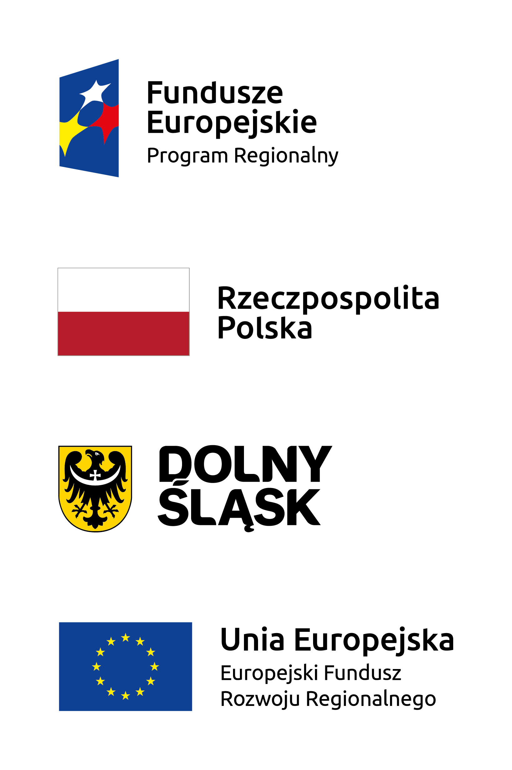

Zestawienia znaków są dostępne na stronie internetowej www.rpo.dolnyslask.pl.

6.3 Liczba znaków
Liczba znaków w zestawieniu – to znaczy w jednej linii – nie może przekraczać czterech, łącznie ze znakami FE, barwami RP, herbem województwa z napisem ,,Dolny Śląsk” oraz znakiem UE.
W zestawieniu znaków na materiałach informacyjnych i promocyjnych (z wyjątkiem tablic informacyjnych i pamiątkowych) oraz na dokumentach mogą znaleźć się następujące znaki: znak FE, barwy RP, herb województwa z napisem „Dolny Śląsk” i znak UE.
Inne znaki można umieścić poza zestawieniem (linią znaków: znak FE - barwy RP – herbem województwa z napisem „Dolny Śląsk” – znak UE).
Uwaga! Jeśli w zestawieniu lub na materiale występują inne znaki (logo), to nie mogą być one większe (mierzone wysokością lub szerokością) od barw RP i znaku Unii Europejskiej.

6.4 Wersje kolorystyczne znaków Fundusze Europejskie i Unia Europejska
Zestawienie znaków FE, barw RP, herb województwa z napisem „Dolny Śląsk” i znak UE występuje w wersji pełnokolorowej.
Nie można stosować barw RP w wersji achromatycznej i monochromatycznej. Dlatego są przypadki, kiedy nie trzeba umieszczać barw RP, natomiast należy wtedy zastosować następujące zestawienie: znak FE, herb województwa z napisem „Dolny Śląsk” oraz znak UE w wersji jednobarwnej. Są to przypadki określone w rozdziale 2.
Wersję jednobarwną wolno stosować w uzasadnionych przypadkach, np. braku możliwości wykorzystania wersji kolorowej ze względów technicznych (tłoczenie, grawerunek itp.).
Szczególnym przypadkiem, pozwalającym na zastosowanie wersji achromatycznej (czarno-białej), jest druk dokumentów (w tym pism, materiałów szkoleniowych itp.), które nie zawierają innych kolorów poza czernią.
Przykładowe zestawienie znaków w wersji czarno-białej:

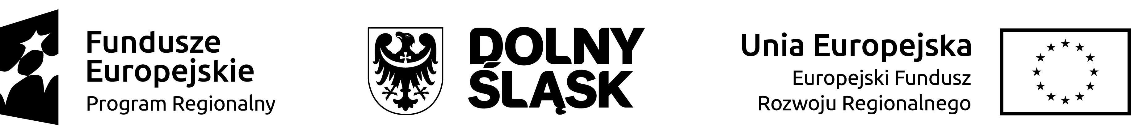

Wszystkie dopuszczone achromatyczne i monochromatyczne warianty znaków znajdują się na stronie internetowej www.rpo.dolnyslask.pl oraz w Księdze identyfikacji wizualnej znaku marki Fundusze Europejskie i znaków programów polityki spójności na lata 2014-2020.

6.5 Stosowanie znaków Fundusze Europejskie, barwy RP, herb województwa i znak Unia Europejska na kolorowym tle
Zalecane jest używanie znaków pełnokolorowych na białym tle, co zapewnia ich największą widoczność. Jeśli znak Funduszy Europejskich występuje na tle barwnym, należy zachować odpowiedni kontrast, który zagwarantuje odpowiednią czytelność znaku. Kolory tła powinny być pastelowe i nie powinny przekraczać 25% nasycenia.
Na tłach ciemnych, czarnym oraz tłach wielokolorowych barwy RP należy umieścić na białym polu ochronnym i z szarą linią zamykającą. Na tłach kolorowych, barwy RP należy umieścić bez białego pola ochronnego i bez linii zamykającej. Jeśli znak występuje na tle barwnym, należy zachować odpowiedni kontrast gwarantujący odpowiednią czytelność znaku.
W przypadku znaku Unii Europejskiej, jeśli nie ma innego wyboru niż użycie kolorowego tła, należy umieścić wokół flagi białą obwódkę o szerokości równej 1/25 wysokości tego prostokąta.
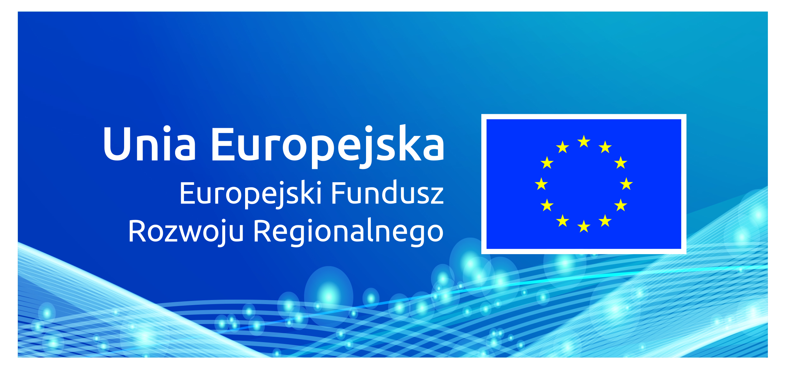

6.6. Oznaczanie przedsięwzięcia dofinansowanego z wielu programów lub funduszy
W przypadku gdy działanie informacyjne lub promocyjne, dokument albo inny materiał dotyczą:
- Projektów realizowanych w ramach kilku programów – nie trzeba w znaku wymieniać nazw tych wszystkich programów. Wystarczy zastosować wspólny znak Fundusze Europejskie:

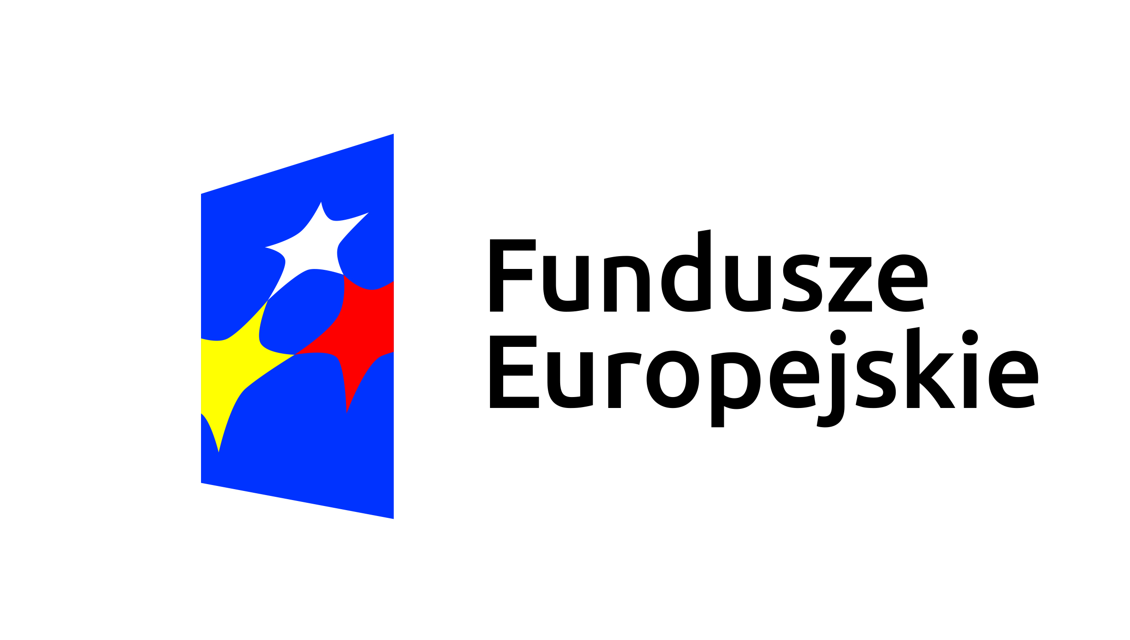
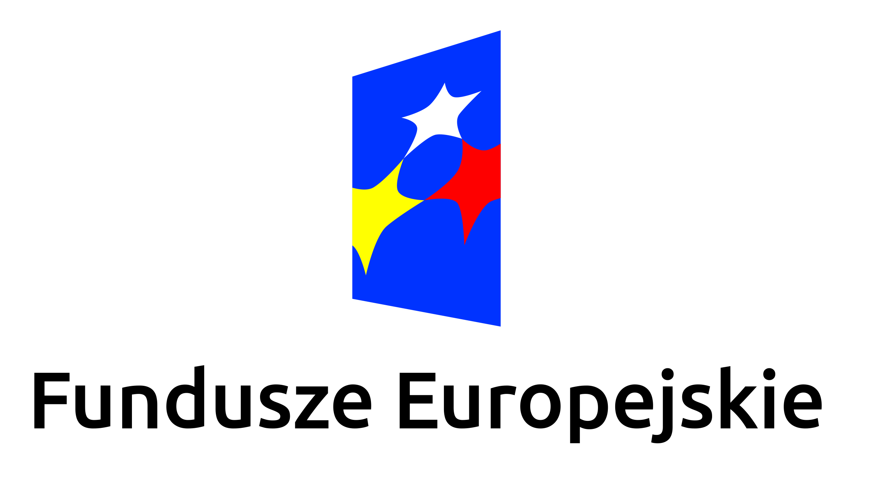

- Projektów dofinansowanych z więcej niż jednego funduszu polityki spójności – należy zastosować znak Unii Europejskiej z odniesieniem do Europejskich Funduszy Strukturalnych i Inwestycyjnych oraz umieścić informację słowną, że materiał (np. druk ulotki) jest współfinansowany ze środków konkretnego funduszu/funduszy.

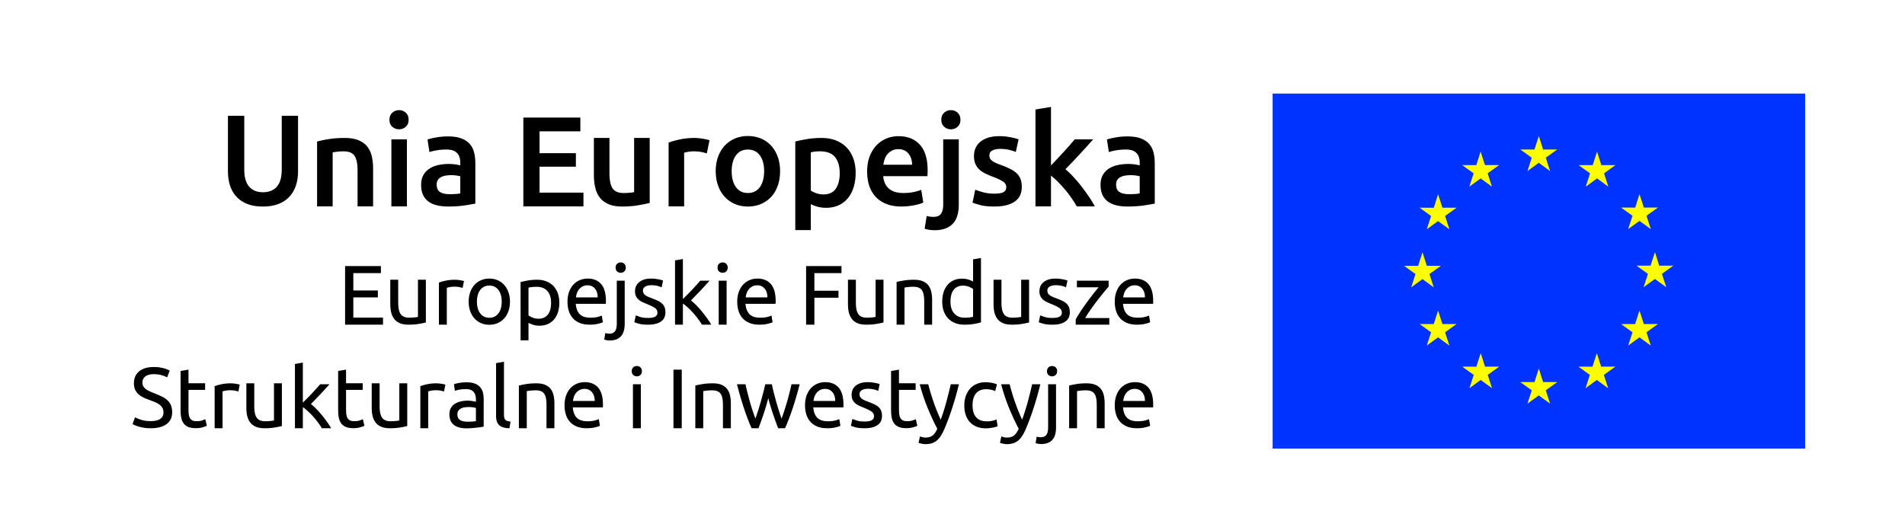

6.7. Oznaczanie małych przedmiotów promocyjnych
Jeśli przedmiot jest mały (np. długopis, ołówek, pendrive) i nazwa funduszu, nazwa „Rzeczpospolita Polska” oraz nazwa programu nie będą czytelne, należy umieść znak Funduszy Europejskich
z napisem Fundusze Europejskie (bez nazwy programu), barwy RP z napisem „Rzeczpospolita Polska” oraz znak UE tylko z napisem Unia Europejska.

W takich przypadkach nie trzeba stosować słownego odniesienia do odpowiedniego funduszu/funduszy lub odniesienia do Europejskich Funduszy Strukturalnych i Inwestycyjnych. Na małych przedmiotach promocyjnych stosowanie herbu województwa z napisem „Dolny Śląsk” nie jest obowiązkowe.
Beneficjent powinien każdorazowo rozważyć, czy małe przedmioty są na pewno skutecznym i niezbędnym narzędziem promocji dla Projektu.
Należy pamiętać, że zestawienia znaków z właściwymi napisami muszą być widoczne. Nie mogą być umieszczane np. na wewnętrznej, niewidocznej stronie przedmiotów. Jeśli przedmiot jest tak mały, że nie można na nim zastosować czytelnych znaków FE i UE, nie można go używać do celów promocyjnych. Celem przedmiotu promocyjnego jest bowiem informowanie o dofinansowaniu Projektu ze środków UE i realizowanego programu.
8. Informacje dodatkowe
Wszystkie szczegółowe informacje dotyczące obowiązków informacyjno-promocyjnych Beneficjentów opisane są w Podręczniku wnioskodawcy i beneficjenta programów operacyjnych polityki spójności 2014-2020 w zakresie informacji i promocji. Podręcznik ten jest dostępny na stronie internetowej www.funduszeeuropejskie.gov.pl oraz na stronie www.rpo.dolnyslask.pl .

Dotyczy przede wszystkim instytucji systemu wdrażania Funduszy Europejskich finansujących swoje działania z pomocy technicznej programu.
Dofinansowanie – inaczej całkowite wsparcie publiczne, to pieniądze pochodzące z funduszy unijnych (ewentualnie dodatkowo z budżetu państwa lub samorządu), przekazywane beneficjentowi na podstawie umowy o dofinansowanie, nieobejmujące wkładu własnego beneficjenta finansowanego ze środków publicznych. Wysokość dofinansowania jest określona w umowie lub decyzji o dofinansowaniu. W celu ustalenia, czy wartość przyznanego dofinansowania przekracza ustalony próg, należy zastosować kurs wymiany PLN/EUR publikowany przez Europejski Bank Centralny z przedostatniego dnia pracy Komisji Europejskiej w miesiącu poprzedzającym miesiąc podpisania umowy/wydania decyzji.
Jw.
Nie dotyczy tablic informacyjnych i pamiątkowych, na których herb województwa znajduje się w dolnym prawym rogu tablicy.
Nie dotyczy tablic informacyjnych i pamiątkowych, na których w zestawieniu znaków mogą wystąpić maksymalnie 3 znaki.
Dotyczy przede wszystkim instytucji systemu wdrażania Funduszy Europejskich finansujących swoje działania z pomocy technicznej programu.

